GAME DESIGN DOCUMENT (GDD)
1. GENEL BİLGİLER
- Oyun Adı: Karlı Köy: Şarap Varili Teslimatı
- Ders Adı: 3B Oyun Geliştirme
- Tarih: 11.11.2026

2. OYUN TANIMI
- Tür (Genre): 3D açık dünya, zamana karşı fizik tabanlı itme oyunu
- Hedef Platform: WebGL (tarayıcı – itch.io)
- Hedef Kitle: 10 yaş ve üzeri, kısa ve rahat oynanan oyunları seven oyuncular
- Oyunun Amacı: 60 saniye içinde haritaya dağılmış 10 şarap varilini, evlerin yanındaki sarı yuvalara iterek yerleştirmek.
- Kısa Oyun Açıklaması (2-3 cümle): Karlı bir köyde akşam güneşi batarken köyün şarap dağıtıcısısın. Haritaya dağılmış 10 varili radar yardımıyla bulup evlerin yanındaki yuvalara itmelisin. Süre bitmeden hepsini yerleştirirsen kazanırsın.

3. REFERANS OYUN ANALİZİ
- Referans Oyun Adı: Grand Theft Auto V (GTA V)
- Çıkış Yılı: 2013
- Türü: 3. şahıs açık dünya aksiyon-macera
- Temel Mekanikler: Açık dünyada serbest dolaşma, karakteri arkadan takip eden 3. şahıs kamera, mini harita/radar ile hedef bulma, görev tabanlı ilerleme.
- Oyundan Alınan İlham: Karakteri arkadan ve biraz yukarıdan takip eden yumuşak kamera, sol alttaki radar ve hedeflerin radarda işaretlenmesi fikri GTA V'ten alındı. Varilleri itip yuvalara yerleştirme fikri ise klasik itme bulmacası Sokoban'dan (1982) ilham aldı.

4. OYUN MEKANİKLERİ
- Karakter Kontrolleri: W / S: ileri - geri, A / D: sola - sağa dön, E: yakındaki varili itmeye başla / bırak (yakında varil yoksa radar taraması), Space: oyunu başlat, R: tekrar oyna, Esc: oyundan çık.
- Hareket Sistemi: Rigidbody tabanlı fizik hareketi. Karakter baktığı yöne yürür; Animator Controller (State Machine) hız parametresine (Speed) göre Idle ile Walk animasyonları arasında akıcı geçiş yapar. Varil iterken karakter biraz yavaşlar; varil karakterin önünde tutulur, düz bir çizgide itilir ve fizikle yuvarlanır.
- Skor Sistemi: Her varil yuvaya düştüğünde +1 puan (toplam 10). Skor sağ üstte "x / 10" yazısı ve ilerleme çubuğuyla gösterilir; dolan yuva yeşile döner.
- Can / Sağlık Sistemi: Yok. Oyuncunun tek kaynağı süredir (60 saniye).
- Kazanma Koşulu: 60 saniye dolmadan 10 varilin tamamını yuvalara yerleştirmek ("TEBRİKLER!" ekranı).
- Kaybetme Koşulu: Süre bittiğinde 10 varilin hepsi yerleştirilmemişse oyun biter ("SÜRE BİTTİ!" ekranı).

5. SEVİYE (SEKANS) TASARIMI
Sekans 1 – Giriş (Tutorial)
- Açıklama: Başla ekranında görev ve kontroller anlatılır, Space ile oyun başlar. Başlangıç noktasının yakınında birkaç varil ve yuva vardır; oyuncu burada E ile itmeyi ve radar taramasını öğrenir.
- Amaç: Kontrolleri ve itme mekaniğini öğrenip ilk varilleri yuvalara yerleştirmek.
- Zorluk Seviyesi: Kolay

Sekans 2 – Final
- Açıklama: Kalan variller köyün uzak noktalarında ve evlerin arasında, bazıları yokuşlarda. Oyuncu radar taramasıyla bu varilleri bulup evlerin arasından geçirerek yuvalara itmelidir. Son 10 saniyede sayaç kırmızıya döner ve nabız gibi atar.
- Final Challenge / Boss: Boss yok. Final zorluğu, süreye karşı son varilleri dar alanlardan geçirip yuvalara sokmaktır.
- Zorluk Seviyesi: Orta - Zor

6. GÖRSEL TASARIM
- Oyun Stili (2D / 3D): 3D (low-poly)
- Renk Paleti: Sıcak akşam tonları: turuncu güneş ışığı ve koyu gri-mor gökyüzü; arayüzde şarap kırmızısı, altın sarısı ve kar beyazı.
- Karakter Tasarımı: Pusula'da gönderilen karakter.
- Ortam Tasarımı: Blender'da modellenen low-poly karlı köy: evler, ağaçlar, kayalıklar, çimen ve taşlar. Alacakaranlık atmosferi, hafif sis ve pencerelerde parlama (bloom) efekti. Variller de Blender'da modellendi.

7. SES TASARIMI
- Arka Plan Müziği: Köy havasında, telli çalgı arpejleri ve flüt benzeri melodiden oluşan, döngüye giren kısa bir müzik. Başla ekranından itibaren çalar, oyun bitince sesi kısılır.
- Efekt Sesleri: Yok.

8. TEKNİK DETAYLAR
- Oyun Motoru: Unity
- Build Türü: WebGL (itch.io'ya yüklendi)
- Kullanılan Araçlar: Unity, Blender, Gemini
- Compression: Disabled

9. KARŞILAŞILAN SORUNLAR
- Kamera açısı ve karakteri takip etmesi.
- Varillerin zeminden aşağı düşmesi.

10. EK NOTLAR
- Varilleri sadece çarparak itmek zordu (variller sağa sola kaçıyordu). Bu yüzden E tuşuyla varili karakterin önünde tutup düz bir çizgide itme sistemi eklendi; itme yine fizikle çalışır. Boş yuvalar radarda sarı, taranan variller kırmızı nokta olarak görünür.
- GitHub Release: https://github.com/merqvee-bit/3DBARRELGAME/releases/tag/v1.0

11. EKRAN GÖRÜNTÜLERİ
(Oyundan en az 3 görsel eklenmelidir)

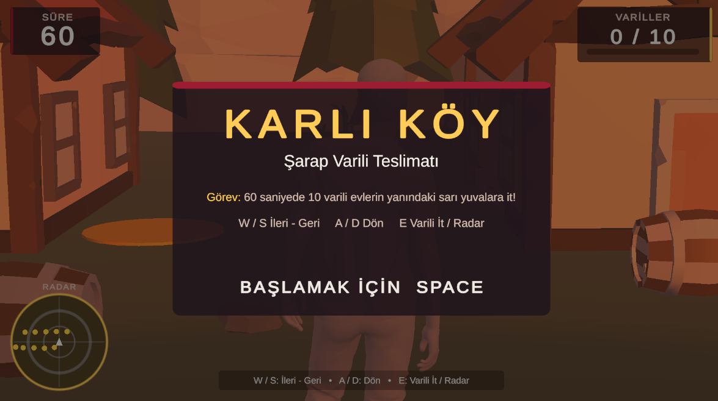
Görsel 1: Başla ekranı
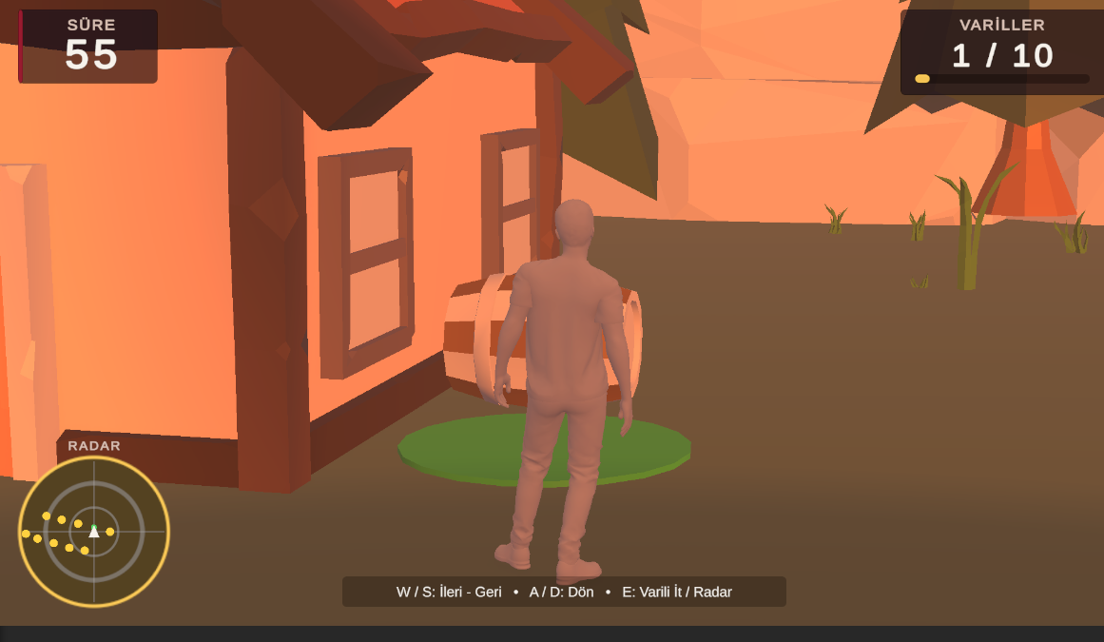
Görsel 2: Oynanış
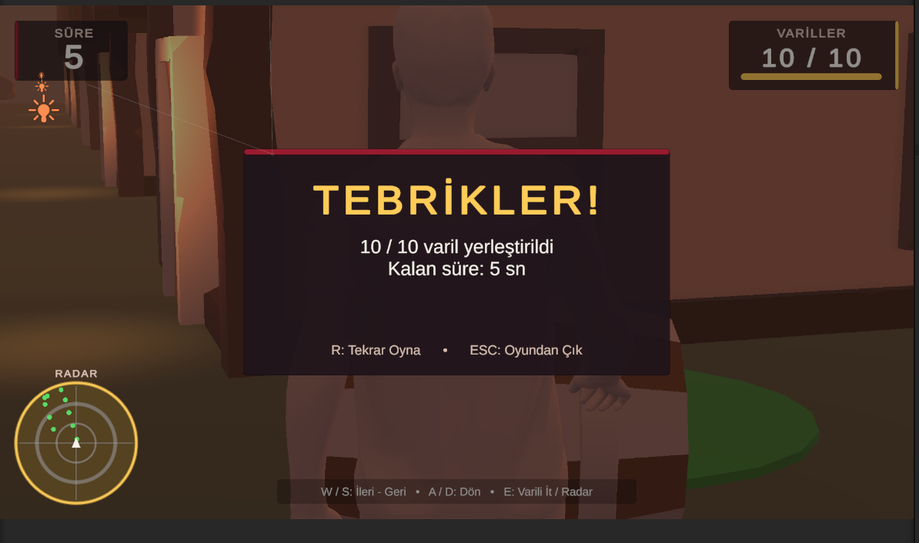
Görsel 3: Bitiş ekranı

